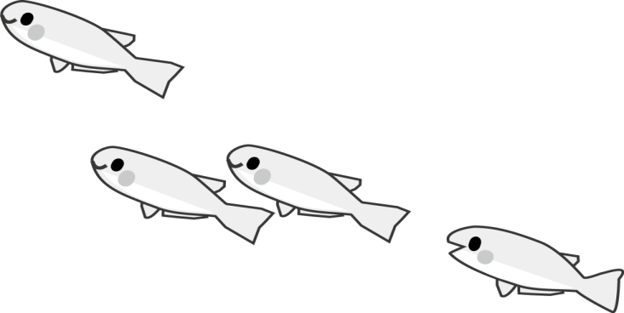
「めだかの学校」
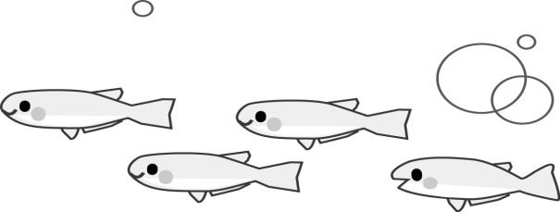
茶木滋（ちゃきしげる）作詞・中田喜直作曲

めだかの学校は 川のなか
そっとのぞいて みてごらん
そっとのぞいて みてごらん
みんなで おゆうぎ しているよ
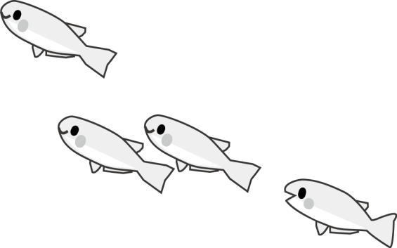
めだかの学校の めだかたち
だれが生徒か 先生か
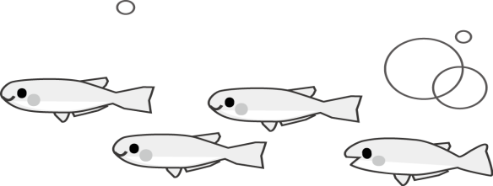
だれが生徒か 先生か
みんなで げんきに あそんでる

めだかの学校は うれしそう
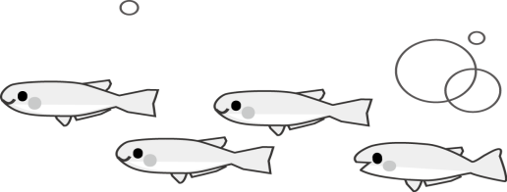
水にながれて つーいつい
水にながれて つーいつい
みんなが そろって つーいつい
「めだかの学校」
茶木滋（ちゃきしげる）作詞・中田喜直作曲

めだかの学校は のな
そっとのぞいて みてごらん
そっとのぞいて みてごらん
みんなで おゆうぎ しているよ

めだかの学校の めだかたち
だれが生徒か 先生か
だれが生徒か 先生か
みんなで げんきに そんで

めだかの学校は うれしそう
水にながれて ーいすい
水にながれて ーいすい
みんなが そろって ーいす

